Fase:1

Vamos a preparar la VM con Windows Server de forma óptima. Usaremos 2 CPUs, 8 GB de RAM y 50 GB de HHD. Para ello haremos una serie de pasos y configuraciones.

Los pasos a seguir son:

1. Descargamos la ISO de la página principal.

2. Configuramos la VM con los recursos mencionados anteriormente y un usuario y contraseña personalizado.

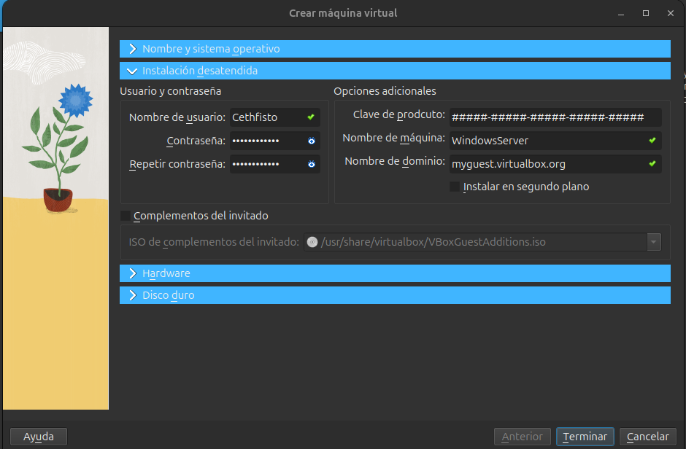
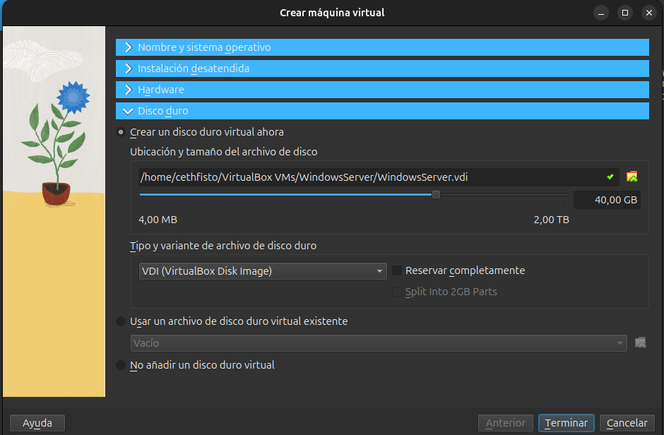

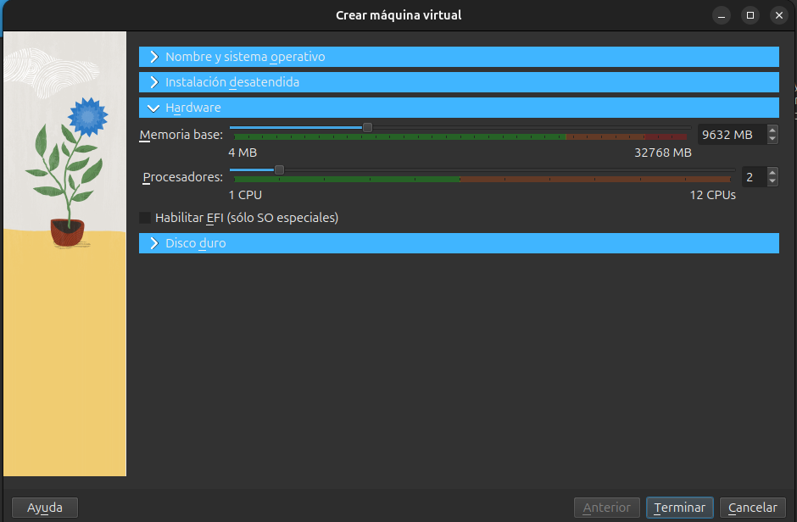

Fase:2

En este apartado añadiremos una IP estática al servidor, haremos un acceso remoto desde nuestro equipo anfitrión y añadiremos un usuario para que actué como administrador.
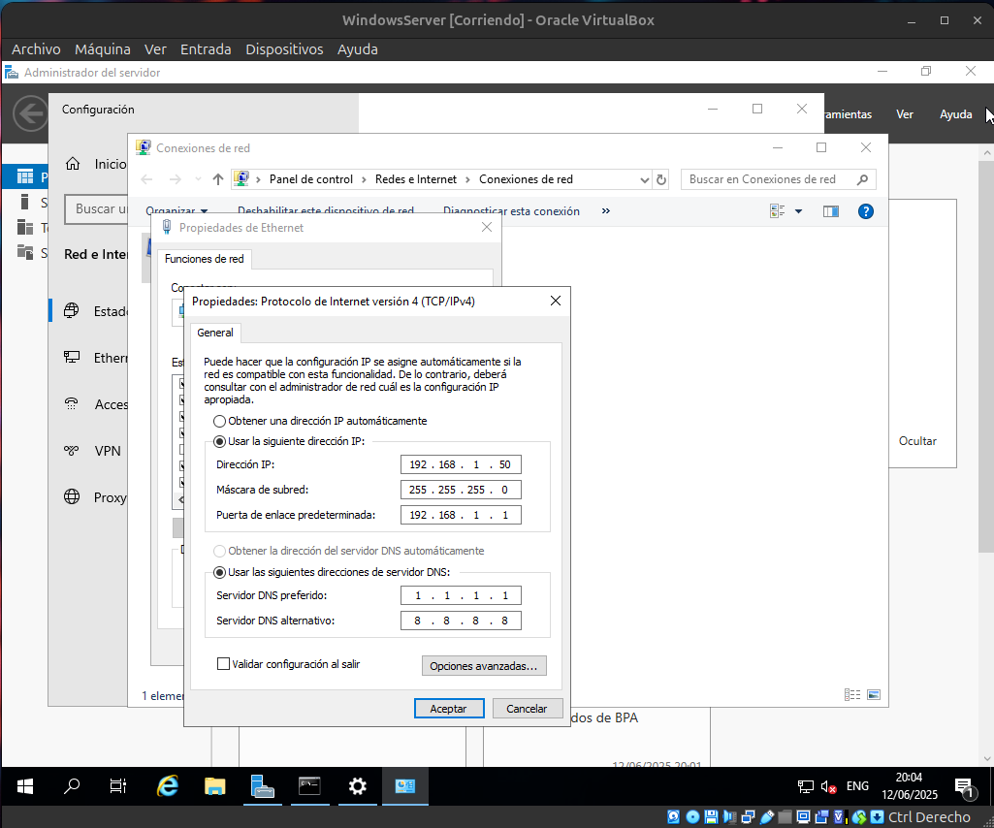
*En la imagen superior hemos configurado una IP estática para el servidor.

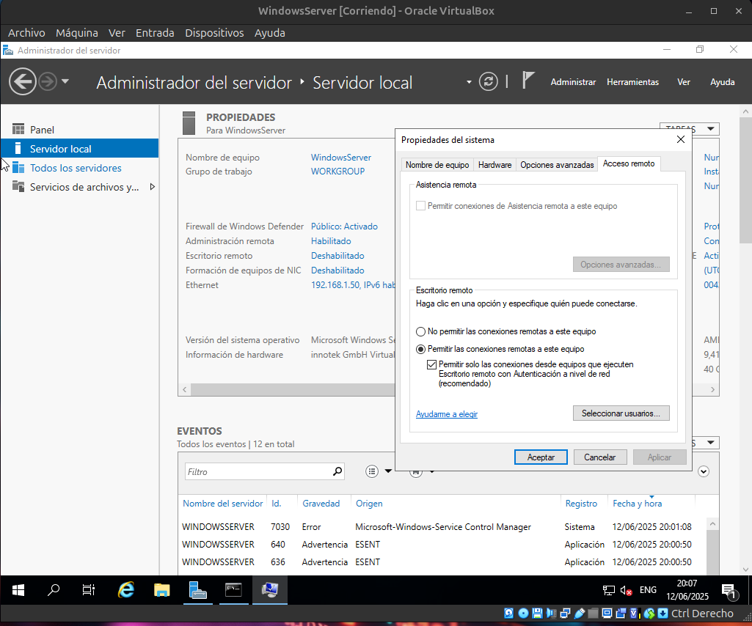
*En esta imagen hemos habilitado el acceso remoto a nuestro servidor.

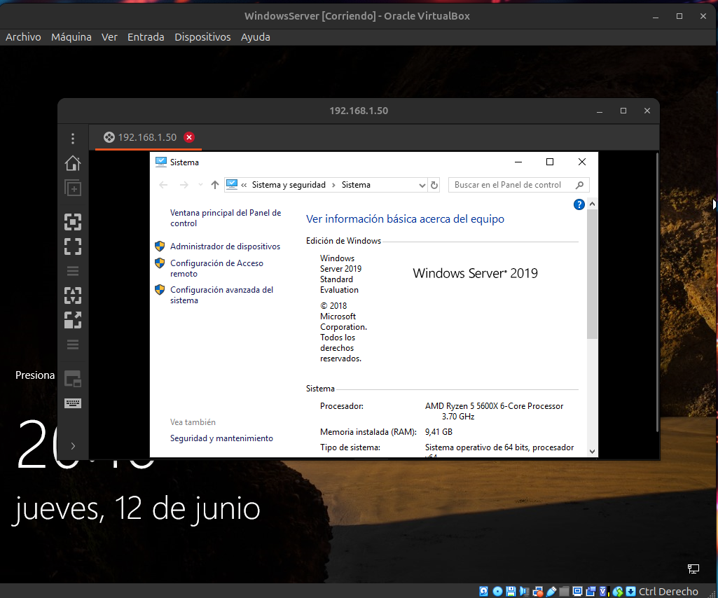
* Aquí podemos comprobar que la conexión remota funciona usando Remmina.
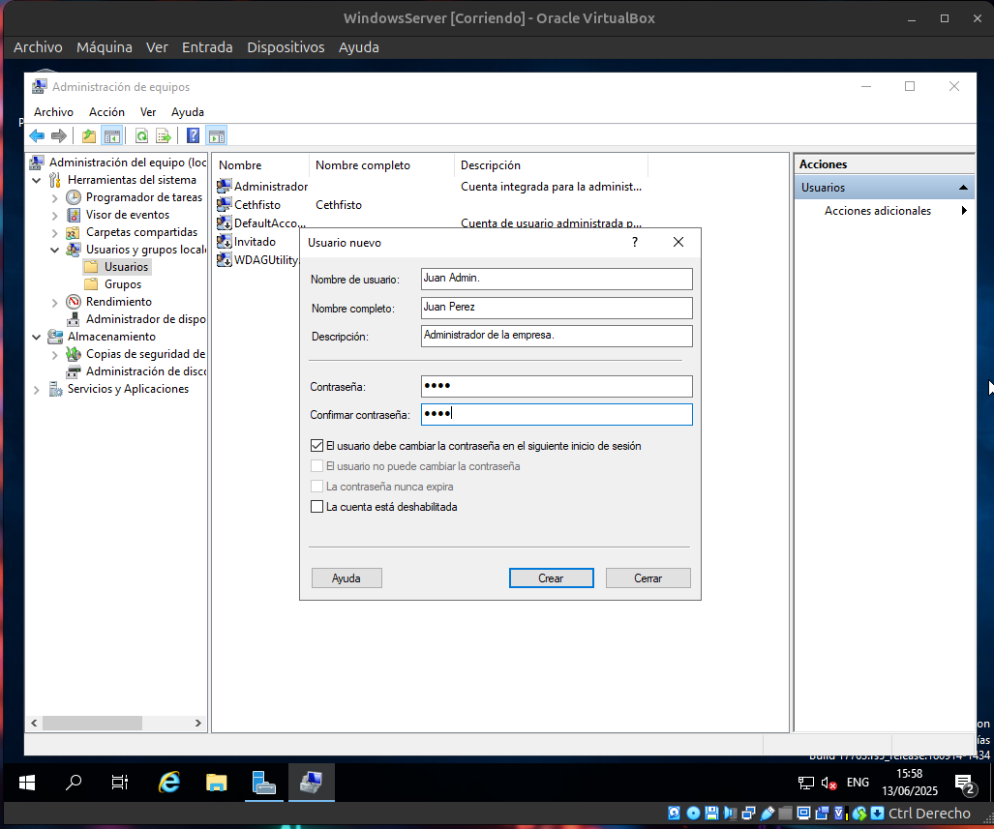
* En esta imagen podemos ver como añadimos un usuario nuevo al servidor.

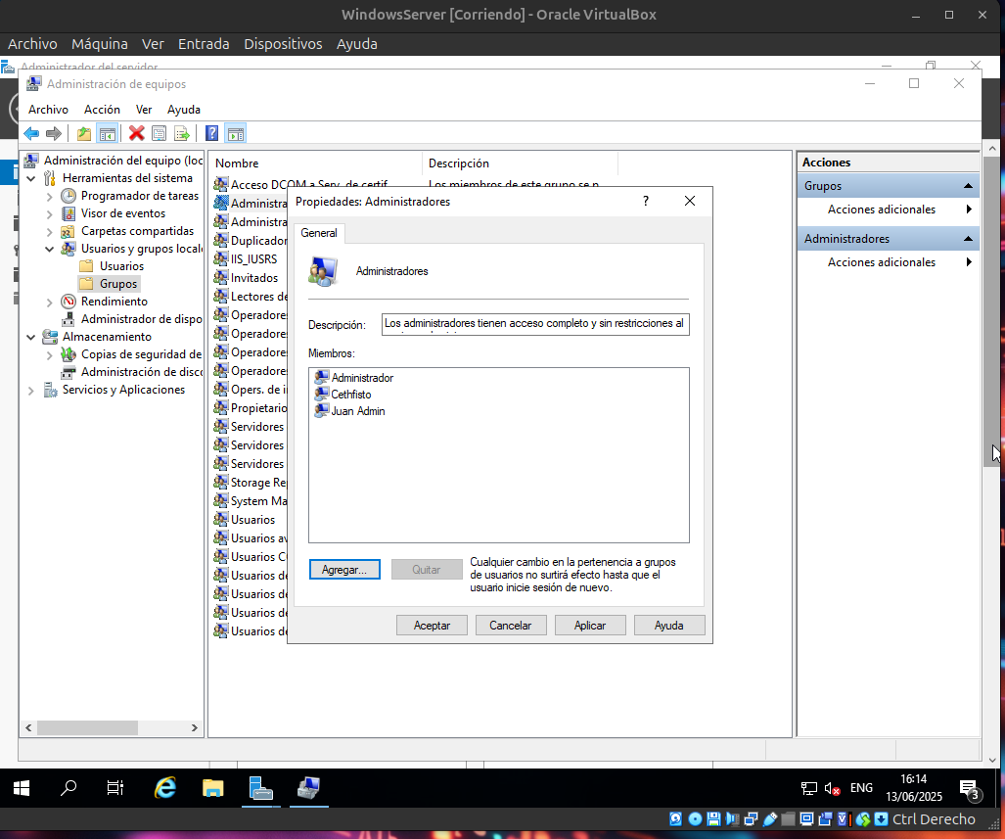
*Aquí vemos como hemos asignado el rol de administrador al usuario creado junto a otros.

Fase:3

En el Administrador del servidor, podemos ver las propiedades de nuestro servidor, podemos ver desde el nombre, la configuración de red, la configuración del equipo y los evento que han ocurrido.

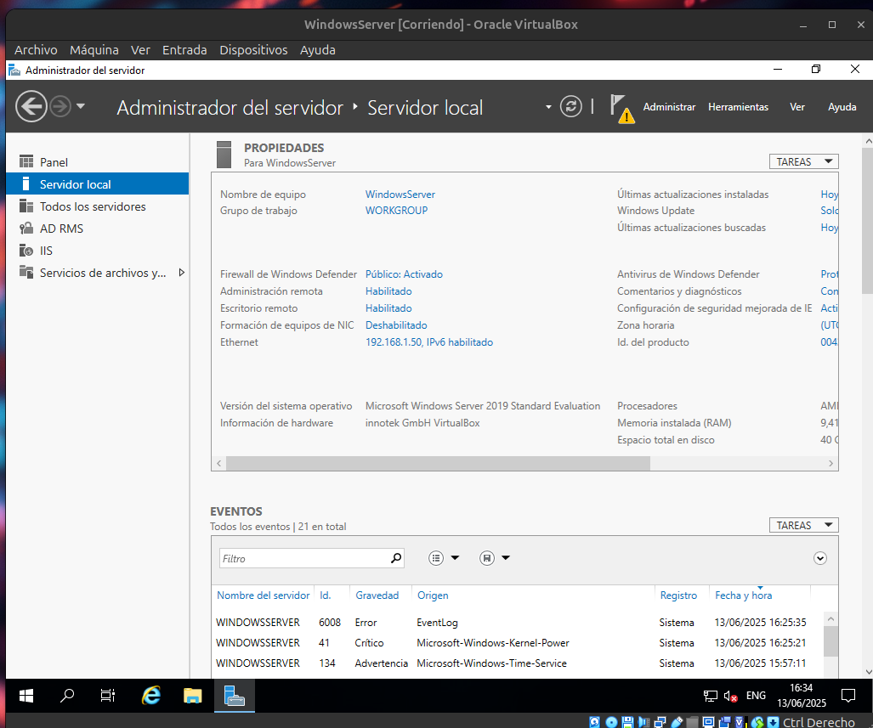
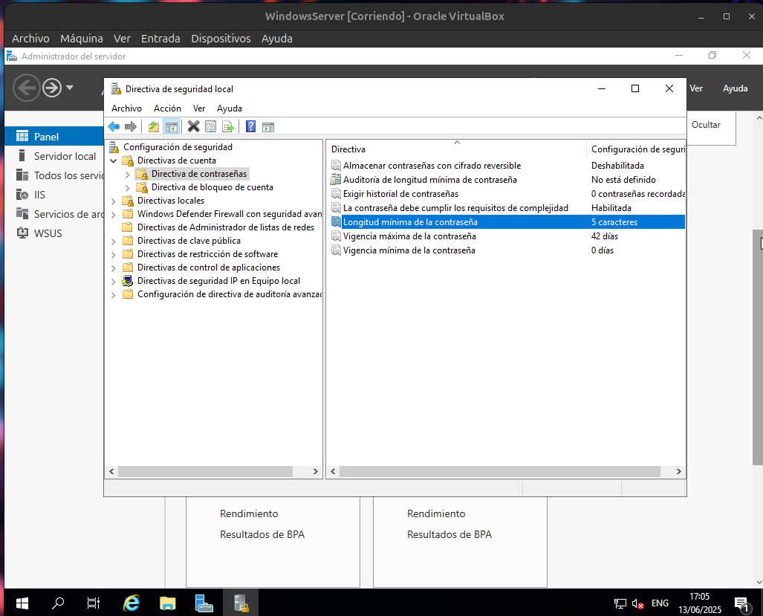
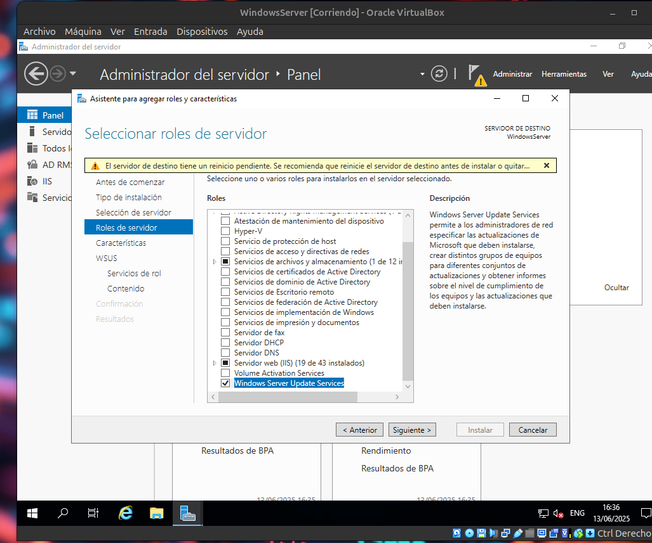
Para poder hacer actualizaciones en nuestro servidor debemos agregar el rol de Windows Server Update Services.

En el caso de los ajustes de seguridad, debemos ir a la Directiva de seguridad local, ahí podremos cambiar la política de contraseñas, bloqueo de cuentas y de eventos. Para ello podemos acceder usando el comando secpol.msc en la terminal.

Para poder activar estas funciones debemos seguir algunos procesos de instalación para poder agregar dichas características.

Fase: 4

Windows Server es un SO Servidor muy intuitivo y fácil de usar. CodeArts Solutions o cualquier empresa de cualquier tamaño ganará bastantes ventajas en temas de infraestructura y red empresarial.

Windows Server ayudará a crear una red con sus usuarios y permisos de forma rápida, intuitiva y de forma centralizada. Tendremos compatibilidad con la mayoría de herramientas empresariales. Si configuramos bien la red, podremos acceder desde cualquier equipo en remoto sin importar el SO que utilice.

En definitiva, Windows Server es una gran opción para montar una red empresarial, de forma eficaz y fácil. Donde podremos configurar servicios, usuarios, accesos remotos, actualizaciones, etc.

